Dnia 01.06.2010 roku uczniowie klas Ie i IIe Publicznego Gimnazjum w Myszyńcu odbyli wycieczkę na Mazury, której organizatorami, a zarazem opiekunami była Pani Elżbieta Gajk i Pani Jolanta Bałdyga. W programie zwiedzania były takie miejscowości jak:
-Ukta
-Kadzidłowo
- Krutyń
-Wojnowo
-Pranie
Wyjechaliśmy sprzed szkoły w Myszyńcu o godzinie 6.30. Pierwszym punktem zwiedzania była Galindia. Wzbudziła ona ogromny zachwyt u wszystkich uczestników wycieczki. Najciekawsze okazały się scenki odgrywane przez uczniów i nauczycieli naszej szkoły, dzięki temu poznaliśmy historię plemienia żyjącego na tych ziemiach w odległych czasach. Mogliśmy także zobaczyć rzeźby i różne przedmioty związane z ich życiem. Oprowadzał nas przewodnik przebrany w strój Galinda. Na koniec obejrzeliśmy film, podsumowujący nasze wrażenia i wiedzę.

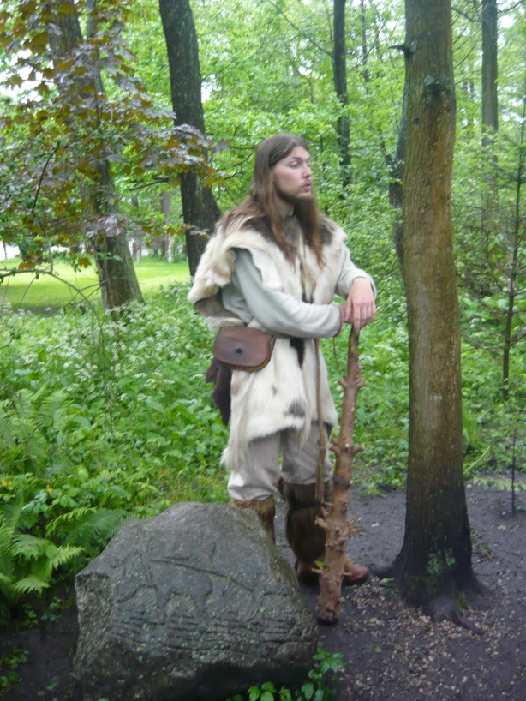
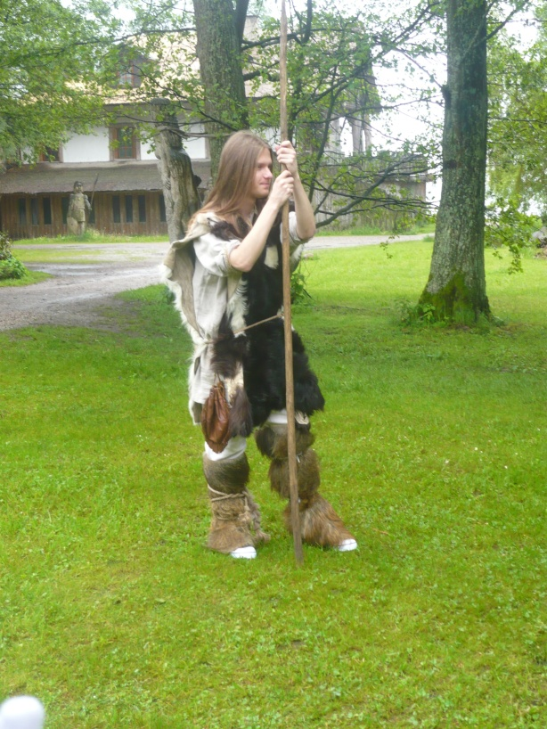

Następnie zawitaliśmy w Kadzidłowa, gdzie mogliśmy zobaczyć zwierzęta m.in. sarny, jelenie, koniki polskie i różne ptactwo.

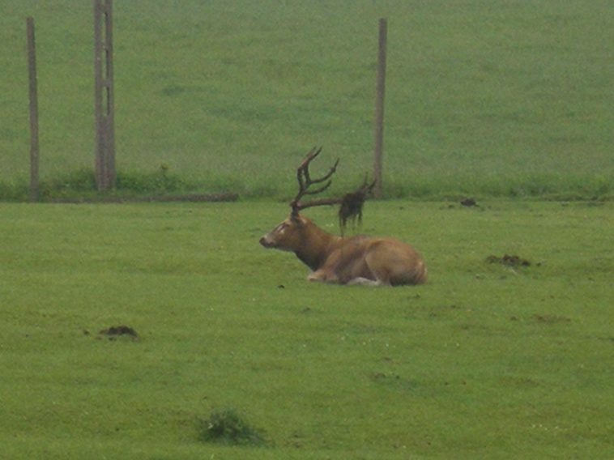

Kolejnym miejscem naszego zwiedzania było Muzeum Przyrodnicze w Krutyni. Mogliśmy zobaczyć tam wypchane zwierzęta, które zginęły w różnych wypadkach. Wysłuchaliśmy wskazówek przewodnika na temat ochrony przyrody.

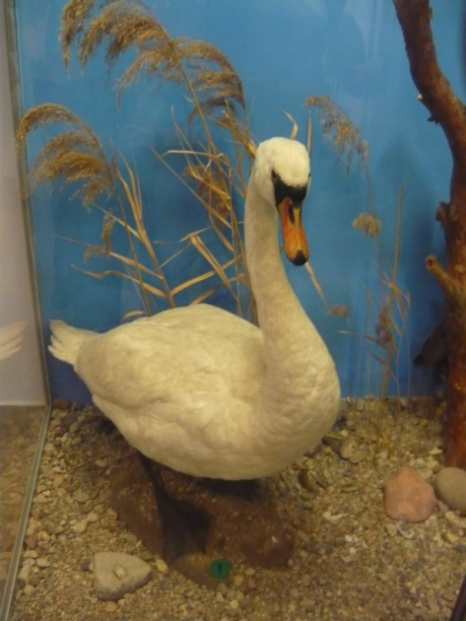
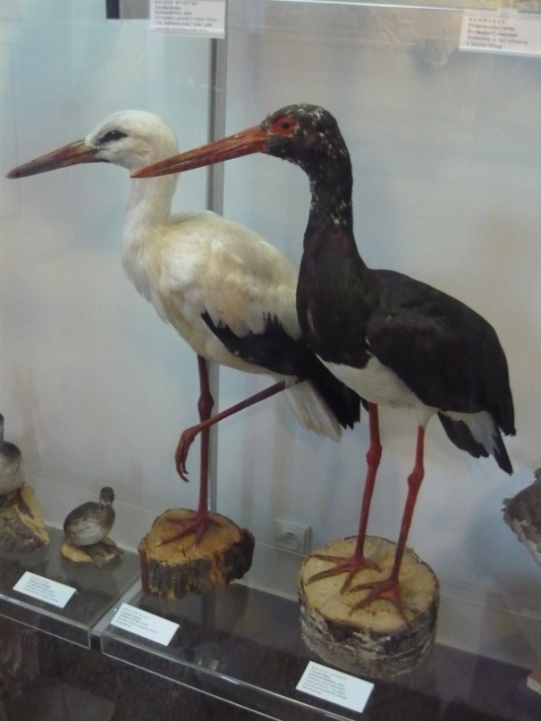

Później pojechaliśmy do Wojnowa, gdzie zwiedziliśmy klasztor starowierów i pobliski cmentarz. Zobaczyliśmy tam różne przedmioty związane z tą religią.

Ostatnim miejscem naszej podróży było Muzeum Konstantego Ildefonsa Gałczyńskiego w Leśniczówce Pranie. W muzeum znajdowały się eksponaty związane z życiem poety.
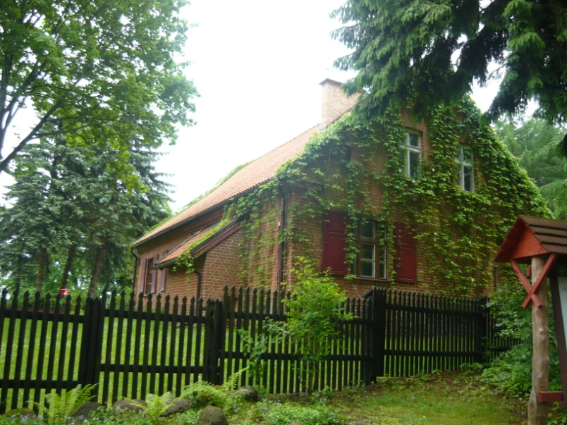
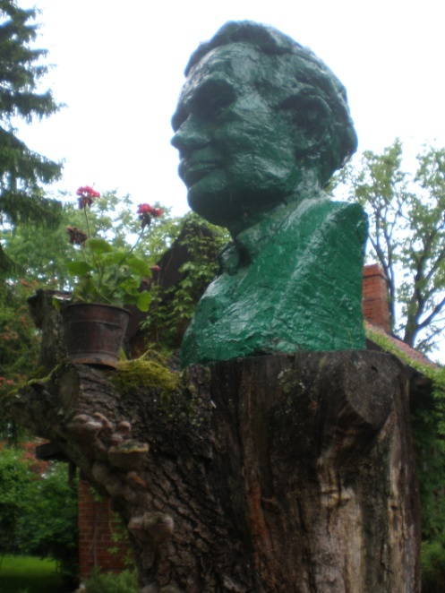

Na koniec odbyło się ognisko, przy którym każdy mógł upiec sobie kiełbaskę i odpocząć po trudach wycieczki.
Z Leśniczówki Pranie wyjechaliśmy ok. godziny 14.00.

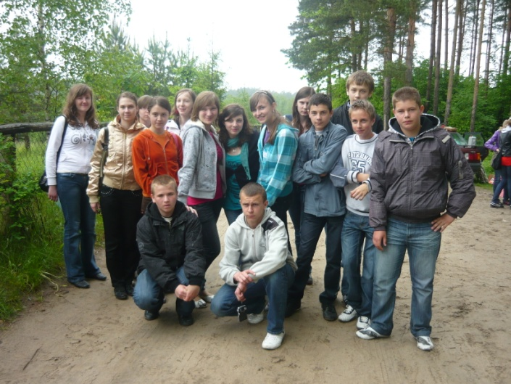
A oto część uczestników wycieczki

Opracowały:
Kinga Drężek
Marta Wiśniewska

